2024年全国大学生电子设计竞赛
江苏赛区（TI杯）
题目：
题目编号： 题

参赛队编号：
参赛队学校： | 南京师范大学
参赛队学生：

二零二四年07月
三端口DC-DC变换器
摘要
XXXXX
关键词：XXXX
1.设计方案工作原理
1.1预期实现目标定位
XXX
1.2技术方案分析比较
（1）XXX电路方案
方案一：XXXXX。
方案二：XXXXX。
方案三：XXXXXX
经比较，由于XXXX，因此选择方案三。
（2）XXX方案
方案一：XXXX。
方案二：XXXXX
方案三：XXXX
经比较，综合考虑XXXXX，采用方案三。
1.3系统结构工作原理
本系统XXXX。系统总体框图如图1所示。
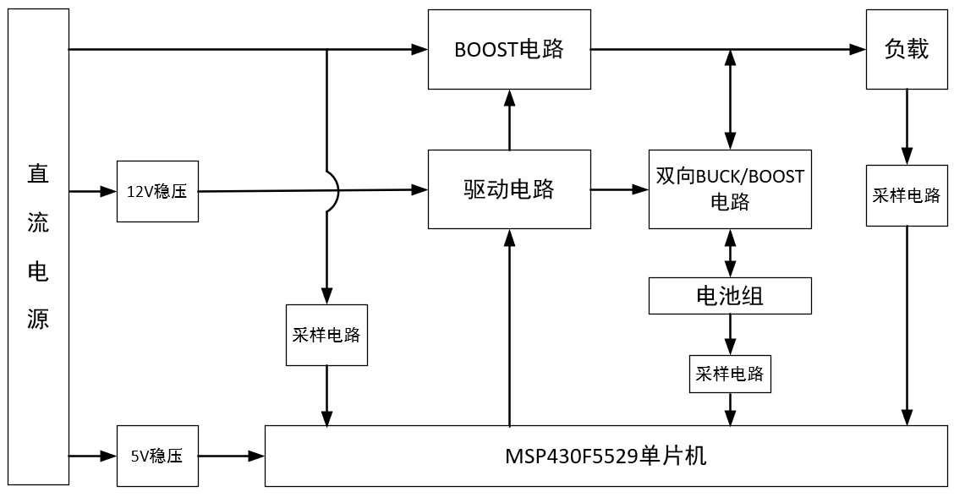
图1系统总体设计框图
1.4功能指标实现方法
（1）XXXX
（2）XXXX
1.5测量控制分析处理
XXXXXXX
2.核心部件电路设计
2.1关键器件性能分析

（1）CSD18532场效应管：漏源电压60V，连续漏极电流100A，功率250W，导通电阻4.2mΩ，阈值电压2.2V,用于最大程度的降低功率转换应用中的损耗。
（2）XXXXXXX
2.2电路结构工作机理
（1）XXX电路
XXXXXX，XX电路原理图如图2所示。
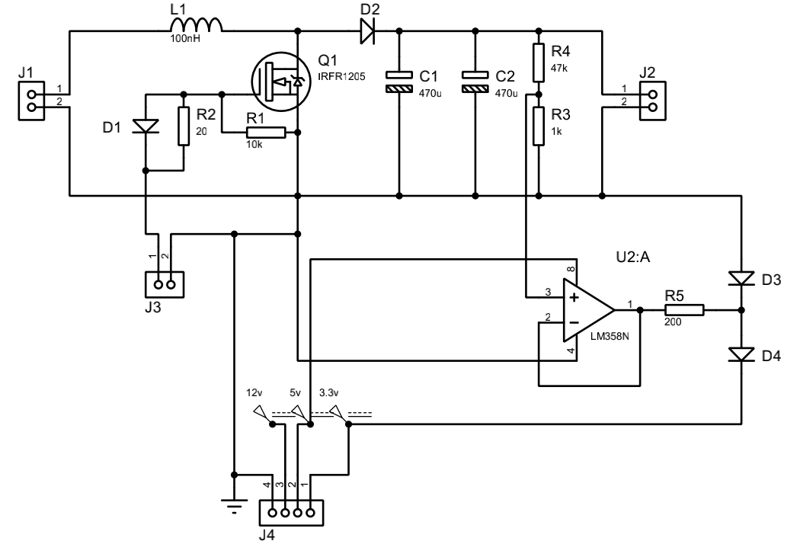
图2驱动硬件电路原理图
图2中,XXXXX,XX如式2-1所示。
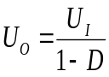 （2-1）
XXXXXX
2.3核心电路设计仿真
（1）仿真电路搭建
（2）仿真结果
2.4电路实现调试测试
（1）核心电路调试方法
（2）测试结果
2.5关键电路驱动接口
（1）辅助电源电路接口：输入接口为15V和GND，输出为+12V、+5V、GND
（2）XXXX
3.系统软件设计分析
3.1系统总体工作流程
系统主要功能有。。XXXXX,系统的软件总体流程图如图3所示。
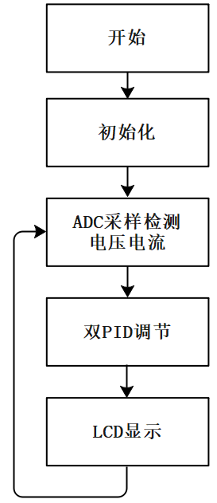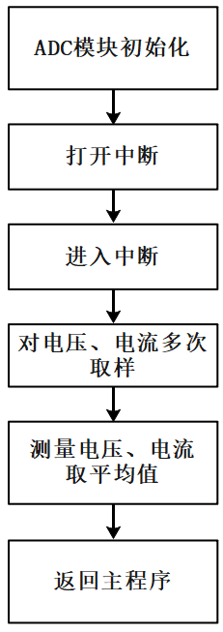
图3系统软件总体流程图 图4 ADC子模块软件流程图
图3中，XXXX
3.2主要模块程序设计
XXXXXXX
3.3关键模块程序清单
Void PID_Cal(float VoSET,float Vo); // pid控制函数接口
。。。。。。。
4.竞赛工作环境条件
4.1设计分析软件环境
仿真软件：Proteus 8.9，Multisim 14.0；
开发平台：Code Composer Studio 10.2.0
4.2仪器设备硬件平台
直流稳压电源：YB1732A 3A
万用表：UT802
信号发生器：00187572
双踪示波器：00187362
4.3配套加工安装条件
电烙铁：汉邦SS-936B、热熔枪、电钻
5.作品成效总结分析
5.1系统测试性能指标
（1）用万用表检测输出电压U_{O}、输出电流I_{O}、输入电压U_{I}、输入电流I_{I}、蓄电池端电压U_{B}、电流I_{B}，保持电源电压U_{S}=50V、输出电流I_{O}=1.2A不变，计算模式I效率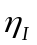并记录在表一；保持电源电压U_{S}=35V、输出电流I_{O}=1.2A不变，计算模式II效率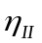并记录在表二。
表一
 | UO/V | IO/A | UB/V | IB/A | UI/V | II/A | PO/W | PB/W | PI/W | /%
1 | 30.05 | 1.21 | 15.30 | 1.59 | 25.20 | 2.48 | 36.36 | 24.33 | 62.50 | 97.10
表二
 | UO/V | IO/A | UB/V | IB/A | UI/V | II/A | PO/W | PB/W | PI/W | 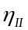/%
1 | 30.03 | 1.19 | 14.69 | -0.42 | 17.43 | 1.76 | 35.74 | 6.17 | 30.68 | 96.99
经测试，效率要求完美满足题目要求。
（2）.。。。。。。
5.2成效得失对比分析
。。。。。。。
5.3创新特色总结展望
。。。。。。
6.参考资料及文献
[1] 康华光.电子技术基础:模拟部分（第六版） [M].北京;高等教育出版社,2013.12
[2] 。。。。

7、附件材料
7.1 系统整体硬件原理图
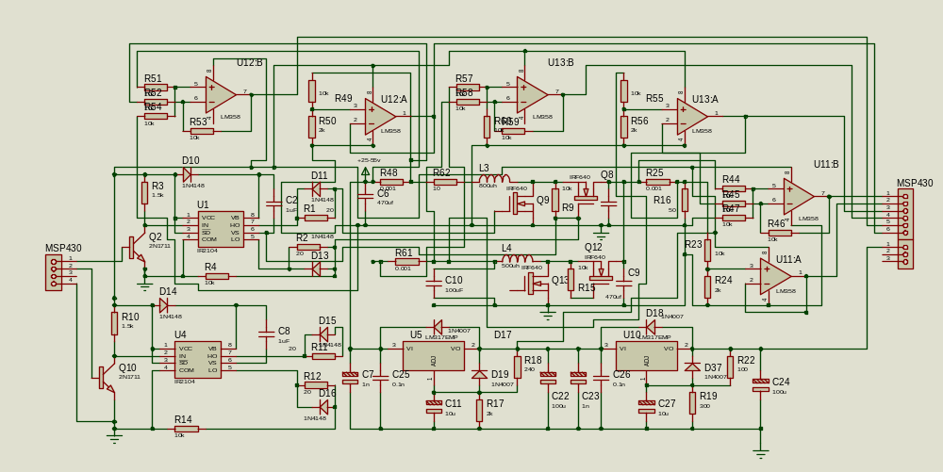
图15整机硬件原理图
  - 重要程序段清单

  - 作品照片

